URWERK enthüllt die Sonderserie SpaceTime Blade:
eine intergalaktische Uhrenkreation

Genf, den 03 April 2024 – URWERK bittet zu einem Uhrenerlebnis der neuen Art: eine noch nie dagewesene Interpretation des klassischen Raum- und Zeitbegriffs mit einer ultrainnovativen Anzeige. Keine Satellitenkomplikation, keine vagabundierende Stunde, kein Planetengetriebe, kein Gehäuse und kein Zifferblatt: Dieser Zeitmesser erfindet die Zeit neu, so wie nur URWERK es sich zu trauen wagt.
Sonderserie SpaceTime Blade (nur 33 Exemplare)

Die SpaceTime Blade übersteigt auch die kühnsten Träume von URWERK und wurde von unnachahmlichen Spezialisten auf ihren jeweiligen Gebieten kreiert. Die Marke ist für ihre Originalität und Überdimensionalität berühmt. Es war eine Herausforderung, ebenso verrückte Handwerkskünstler zu finden, um dieser neuen Kreation Leben einzuhauchen: ein 1,70 m hoher und 20 Kilo schwerer Obelisk aus Metall und Glas namens SpaceTime Blade. Ein imposantes Messinstrument, direkt inspiriert von den als Gnomonen bezeichneten, ersten astronomischen Schattenstäben. Die SpaceTime Blade zeugt vom Kreisen der Erde um die Sonne und ist ein URWERK-typischer Raum-Zeit-Anzeiger. Sie ist solide im Boden verankert und streckt sich gen Himmel. Ihre Vertikalität gibt Auskunft über Stunden, Minuten, Sekunden – und vieles mehr. «Wir spinnen hiermit unsere Überlegungen über den Zusammenhang zwischen Raum und Zeit weiter», erklärt URWERK-Mitbegründer und Uhrmachermeister Felix Baumgartner. «Gustave Sandoz hat diese Beziehung bereits im 18. Jahrhundert durch eine Pendule sichtbar gemacht, die statt der verstreichenden Zeit Kilometer ins Szene setzte. Dieses unfassbar originelle Instrument führte uns vor Augen, dass wir auf dem mit Höllengeschwindigkeit durch die Galaxie rauschenden Raumschiff Erde nur ein vergänglicher Mitfahrer sind. Wir haben dieses Konzept in unsere Kollektion 100 übernommen und verankern es nun auch in der SpaceTime Blade. Wir wollen unsere kurzfristige Mitreise sichtbar machen und die 940 Millionen Kilometer, die wir jährlich um die Sonne kreisen, in Stunden, Minuten und Sekunden umwandeln.»

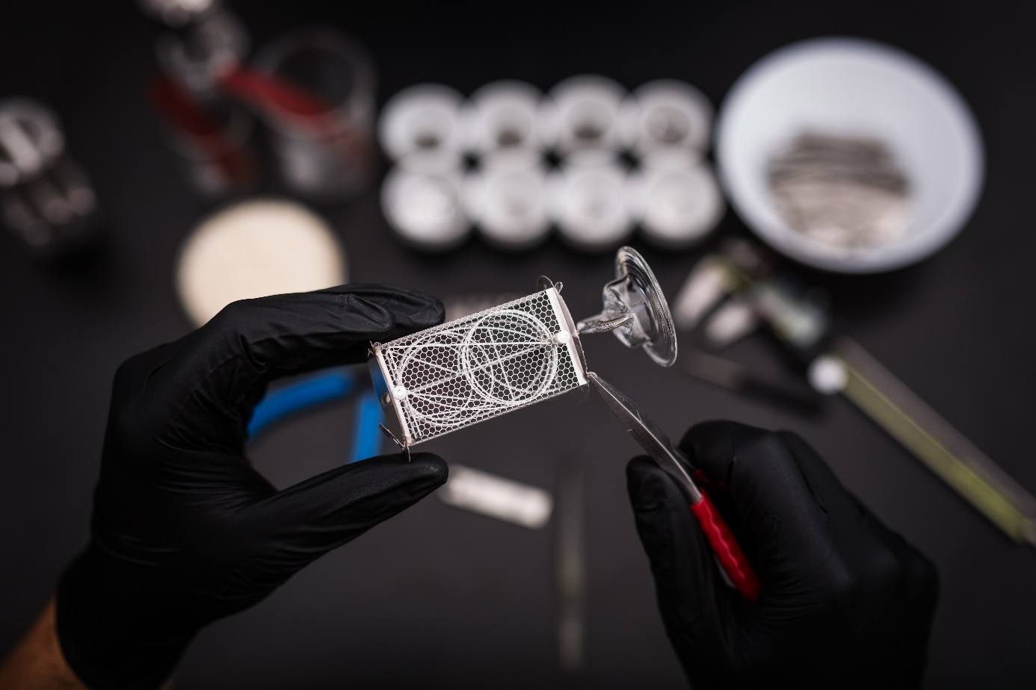

Die Grundlage der SpaceTime Blade ist die URWERK-Krone als imposante und überdimensionale Struktur. Sie besteht aus Bronze und wurde eigenhändig vom Spezialisten für Wachsausschmelzverfahren Radek Lukůvka geschmiedet. Dieser Vollblut-Handwerkskünstler beherrscht ein fast in Vergessenheit geratenes Verfahren für die Fertigung von zierlichen Schmuckstücken und Dekorationselementen. Er kreierte das Wachsmodell, dessen Abdruck als Form für den Bronzeguss der Krone dient. Der so erhaltene Bronzesockel wird anschliessend auf Hochglanz poliert und patiniert. Eine Herkulesaufgabe angesichts der ästhetischen Ansprüche von URWERK.

Auf dieser Krone thront eine Glasröhre, die die Anzeigen der SpaceTime Blade vor den Elementen schützt. Das Glas dieser Röhre ist von unten bis zur abgerundeten Kuppel oben genau gleich dick. Darunter sind acht vertikal angeordnete, handgefertigte Nixie-Birnen aufgereiht, alle massgeschneidert einzeln geflammt. Jedes dieser länglichen Glasröhrchen hat die Feuerprobe bestanden. Jedes hielt den züngelnden Angriffen des Bunsenbrenners stand, um seine unnachahmliche Vollendung zu erhalten. Anschliessend wurden sie gewaschen und gereinigt. Keinerlei Unreinheiten werden toleriert. Sie wurden in Tschechien in den Werkstätten von Tomàš Votrubec in der als «Crystal Valley» bekannten und von der UNESCO wegen ihres einzigartigen Fachwissens zum Weltkulturerbe ernannten Region nahe Novy Bor geblasen.

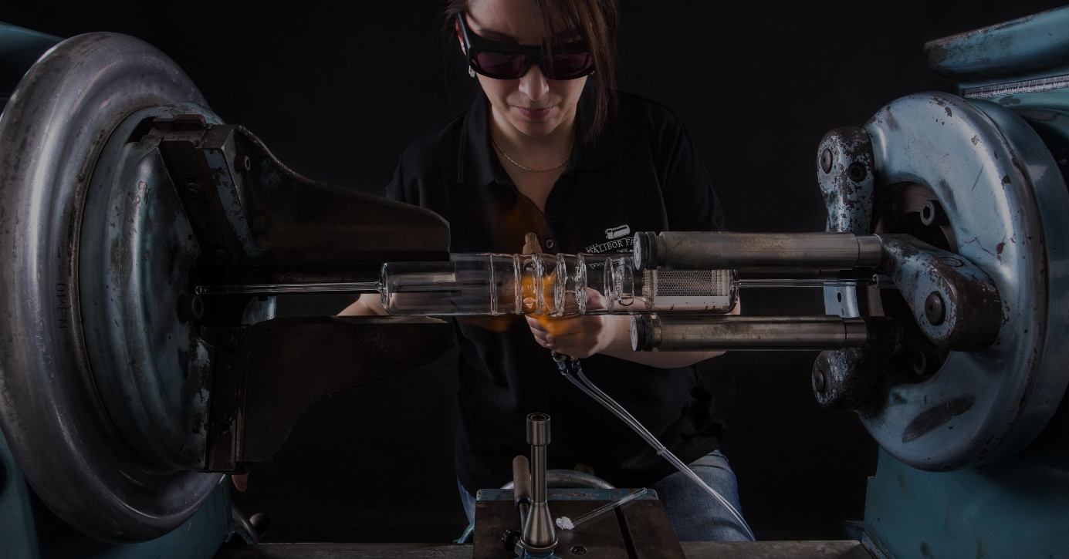

Jedes Röhrchen wird unter der Leitung des genialen Dalibor Farny in eine Nixie-Birne verwandelt. Jede von ihnen besitzt eine Anode in Form eines feinen Metallgitters und Kathoden, die die Ziffern darstellen. Für jede Ziffer von 0 bis 9 wird eine 0,1 mm dünne Kathode aus Stahl geformt (d. h. zehn Kathoden pro Birne), wobei die gleiche digitale Zahlentypografie wie auf den URWERK-Zifferblättern verwendet wird. Wie bei einer ultradelikaten Konstruktion wird Element für Element mit der Pinzette präzise positioniert. Jede einzelne Birne besteht also aus 88 Teilen! Die Anzeigen der SpaceTime Blade werden dann vor diesem zarten Metallgitter angezeigt. Die Fluidität der Elemente garantiert die Ästhetik und vermittelt diesem intergalaktischen Zeitmesser eine unvergleichliche Leichtigkeit. (Erklärung Dalibor: neuartige, für URWERK entwickelte Technik)
Wenn die Stromzufuhr eingeschaltet wird, sorgt eine warme, orangefarbene elektrische Entladung für das Schauspiel der vorbeiflitzenden Hundertstelsekunden. Atemberaubend! Die Anzeige kann so 500 mal pro Sekunde wechseln.

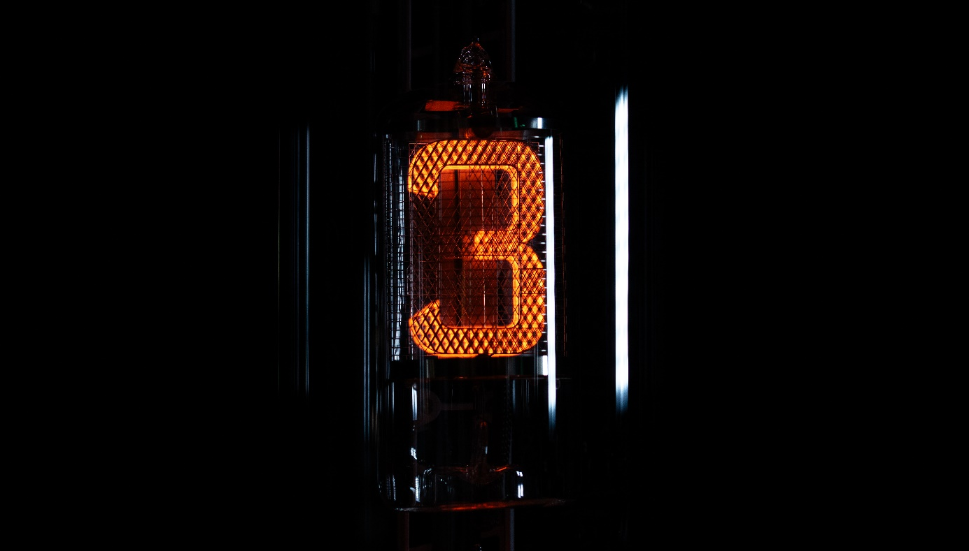

Die Fernbedienung dieses uhrmacherischen Meisterwerks ist nicht minder herausragend und erinnert an ein Laserschwert. Mit ihren acht unterschiedlichen Modi kann sie von der Zeit bis zur Distanz alles anzeigen:
Modus 1 Anzeige von Stunden, Minuten und Sekunden
Modus 2 Anzeige von Stunden, Minuten, Sekunden, Zehntel- sowie Hundertstelsekunden
Modus 3 Anzeige von Tag, Monat und Jahr
Modus 4 Anzeige der täglichen Drehung der Erde in km (gemessen am Äquator, pro Tag)
Modus 5 Anzeige der Drehung der Erde um die Sonne in km (pro Tag)
Modus 6 Anzeige der Drehung der Erde um die Sone in km (pro Jahr)
Modus 7 Anzeige Screensaver
Modus 8 Off

«Wissenschaftliche Instrumente wie Teleskope oder Mikroskope sowie Uhren und andere Messinstrumente wurden traditionsgemäss aus Bronze hergestellt. Die SpaceTime Blade lehnt sich an solche Instrumente an und integriert gleichzeitig die ästhetischen Codes der Science-Fiction-Welt. Sie greift dem Einfluss der populären Kultur vor. Die SpaceTime Blade ist gleichzeitig eine Uhr sowie ein Kunst- und Design-Objekt, eine Skulptur der Zeit», erklärt Martin Frei, Mitbegründer und künstlerischer Direktor von URWERK, abschliessend.

Technische Spezifikationen SpaceTime Blade (33 Einheiten)

Abmessungen:
Höhe: 170cm
Gewicht: 20kg
Insgesamt 1.446 Bestandteile

8 Nixie-Glasröhren (88 Bestandteile pro Röhre) mit:
Anzeige von Stunden; Minuten; Sekunden; 1/10 Sekunde; 1/100 Sekunde
Distanz (Rotation und Revolution der Erde ausgedrückt in km)

Sockel aus Bronze mit schwarzer Patina (Wachsausschmelzverfahren)

Fernbedienung aus Bronze zur Einstellung der SpaceTime Blade (per Funk)

Preis: CHF 55'000.00 (Schweizer Franken / vor Steuern)

Dalibor Farny
Dalibor Farny ist unnachahmlich in der Herstellung von Nixie-Röhren als Fusion von altertümlicher Ästhetik und Innovation. Seine Lampen sind funktionstüchtige, mit einem kunsthandwerklichen Touch versehene Kunstwerke, die akribisch genau konzipiert und persönlich gestaltet sind. Die Zusammenarbeit des Unternehmens mit der NASA untermauert dessen Zuverlässigkeit im Bereich von Raumfahrtapplikationen. Das Fachwissen und Engagement für Qualität von Dalibor Farny spiegelt sich in jeder seiner kunsthandwerklichen Kreationen als Cocktail aus traditionellem Kunsthandwerk und Spitzentechnologie wider.

URWERK
Die Marke URWERK debütierte 1997 in der Uhrmacherszene und sorgt seither mit ihrer revolutionären Vision der Zeit für viel Aufsehen in der hohen Uhrmacherkunst. Die rebellische und unkonventionelle Marke ist zwar noch jung, fungiert aber als Pionier unter den unabhängigen Uhrenherstellern. Mit einer Jahresproduktion von 150 Zeitmessern versteht sich URWERK als kunsthandwerkliche Marke, bei der uhrmacherisches Fachwissen und avantgardistische Ästhetik perfekt harmonieren. URWERK entwickelt komplexe, moderne Uhren, die die höchsten Ansprüche der hohen Uhrmacherkunst erfüllen: unabhängige Forschung und Kreation, Hightech-Materialien und von Hand ausgeführte Vollendungen

________________
Medienkontakt:
Frau Yacine Sar
+41 22 900 20 27
press@urwerk.com

